Лабораторная работа 10

Текстовый редактор vi

Мочалкина Софья Васильевна

Содержание

# Цель работы

Познакомиться с операционной системой Linux. Получить практические навыки работы с редактором vi, установленным по умолчанию практически во всех дистрибутивах.

# Задание

Задание 1. Создание нового файла с использованием vi

1)Создайте каталог с именем ~/work/os/lab06. 2) Перейдите во вновь созданный каталог. 3) Вызовите vi и создайте файл hello.sh vi hello.sh 4) Нажмите клавишу i и вводите следующий текст. 1 #!/bin/bash 2 HELL=Hello 3 function hello { 4 LOCAL HELLO=World 5 echo $HELLO 6 } 7 echo $HELLO 8 hello 5) Нажмите клавишу Esc для перехода в командный режим после завершения ввода текста. 6) Нажмите : для перехода в режим последней строки и внизу вашего экрана появится приглашение в виде двоеточия. 7) Нажмите w (записать) и q (выйти), а затем нажмите клавишу Enter для сохранения вашего текста и завершения работы. 8) Сделайте файл исполняемым 1 chmod +x hello.sh

Задание 2. Редактирование существующего файла 1) Вызовите vi на редактирование файла 1 vi ~/work/os/lab06/hello.sh 2) Установите курсор в конец слова HELL второй строки. 3) Перейдите в режим вставки и замените на HELLO. Нажмите Esc для возврата в команд- ный режим. 4) Установите курсор на четвертую строку и сотрите слово LOCAL. 5) Перейдите в режим вставки и наберите следующий текст: local, нажмите Esc для возврата в командный режим. 6) Установите курсор на последней строке файла. Вставьте после неё строку, содержащую следующий текст: echo $HELLO. 7) Нажмите Esc для перехода в командный режим. 8) Удалите последнюю строку. 9) Введите команду отмены изменений u для отмены последней команды. 10) Введите символ : для перехода в режим последней строки. Запишите произведённые изменения и выйдите из vi.

# Теоретическое введение

8.2.1.2. Команды позиционирования – 0 (ноль) — переход в начало строки; – $ — переход в конец строки; – G — переход в конец файла; – 𝑛 G — переход на строку с номером 𝑛.

8.2.1.3. Команды перемещения по файлу – Ctrl-d — перейти на пол-экрана вперёд; – Ctrl-u — перейти на пол-экрана назад; – Ctrl-f — перейти на страницу вперёд; – Ctrl-b — перейти на страницу назад.

8.2.1.4. Команды перемещения по словам1 – W или w — перейти на слово вперёд; – 𝑛 W или 𝑛 w — перейти на 𝑛 слов вперёд; – b или B — перейти на слово назад; – 𝑛 b или 𝑛 B — перейти на 𝑛 слов назад.

8.2.2. Команды редактирования

8.2.2.1. Вставка текста – а — вставить текст после курсора; – А — вставить текст в конец строки; – i — вставить текст перед курсором; – 𝑛 i — вставить текст 𝑛 раз; – I — вставить текст в начало строки.

8.2.2.2. Вставка строки – о — вставить строку под курсором; – О — вставить строку над курсором.

8.2.2.3. Удаление текста – x — удалить один символ в буфер; – d w — удалить одно слово в буфер; – d $ — удалить в буфер текст от курсора до конца строки; – d 0 — удалить в буфер текст от начала строки до позиции курсора; – d d — удалить в буфер одну строку; – 𝑛 d d — удалить в буфер 𝑛 строк.

8.2.2.4. Отмена и повтор произведённых изменений – u — отменить последнее изменение; – . — повторить последнее изменение.

8.2.2.5. Копирование текста в буфер – Y — скопировать строку в буфер; – 𝑛 Y — скопировать 𝑛 строк в буфер; – y w — скопировать слово в буфер.

8.2.2.6. Вставка текста из буфера – p — вставить текст из буфера после курсора; – P — вставить текст из буфера перед курсором.

8.2.2.7. Замена текста – c w — заменить слово; – 𝑛 c w — заменить 𝑛 слов; – c $ — заменить текст от курсора до конца строки; – r — заменить слово; – R — заменить текст.

8.2.2.8. Поиск текста – / текст — произвести поиск вперёд по тексту указанной строки символов текст; – ? текст — произвести поиск назад по тексту указанной строки символов текст.

8.2.3. Команды редактирования в режиме командной строки

8.2.3.1. Копирование и перемещение текста – : 𝑛,𝑚 d — удалить строки с 𝑛 по 𝑚; – : 𝑖,𝑗 m 𝑘 — переместить строки с 𝑖 по 𝑗, начиная со строки 𝑘; – : 𝑖,𝑗 t 𝑘 — копировать строки с 𝑖 по 𝑗 в строку 𝑘; – : 𝑖,𝑗 w имя-файла — записать строки с 𝑖 по 𝑗 в файл с именем имя-файла.

8.2.3.2. Запись в файл и выход из редактора – : w — записать изменённый текст в файл, не выходя из vi; – : w имя-файла — записать изменённый текст в новый файл с именем имя-файла; – : w ! имя-файла — записать изменённый текст в файл с именем имя-файла; – : w q — записать изменения в файл и выйти из vi; – : q — выйти из редактора vi; – : q ! — выйти из редактора без записи; : e ! — вернуться в командный режим, отменив все изменения, произведённые со времени последней записи.

8.2.4. Опции Опции редактора vi позволяют настроить рабочую среду. Для задания опций использу- ется команда set (в режиме последней строки): – : set all — вывести полный список опций; – : set nu — вывести номера строк; – : set list — вывести невидимые символы; – : set ic — не учитывать при поиске, является ли символ прописным или строчным. Если вы хотите отказаться от использования опции, то в команде set перед именем опции надо поставить no. # Выполнение лабораторной работы

Задание 1. Создание нового файла с использованием vi

1)Создаю каталог с именем ~/work/os/lab06.

рис.1

рис.1

1. Перехожу во вновь созданный каталог.

рис.2

рис.2

1. Вызываю vi и создаю файл hello.sh

рис.3

рис.3

1. Нажима. клавишу i и ввожу следующий текст. 1 #!/bin/bash 2 HELL=Hello 3 function hello { 4 LOCAL HELLO=World 5 echo $HELLO 6 } 7 echo $HELLO 8 hello

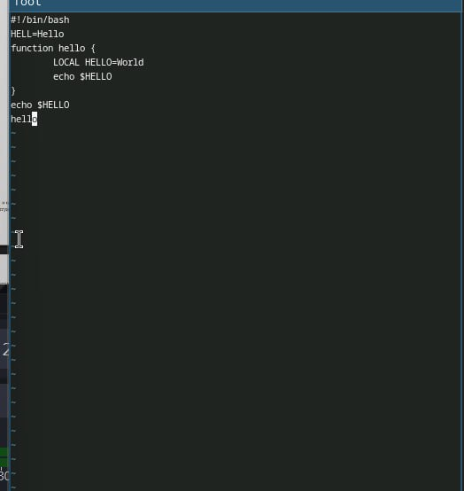

рис.4

1. Нажмаю клавишу Esc для перехода в командный режим после завершения ввода текста.

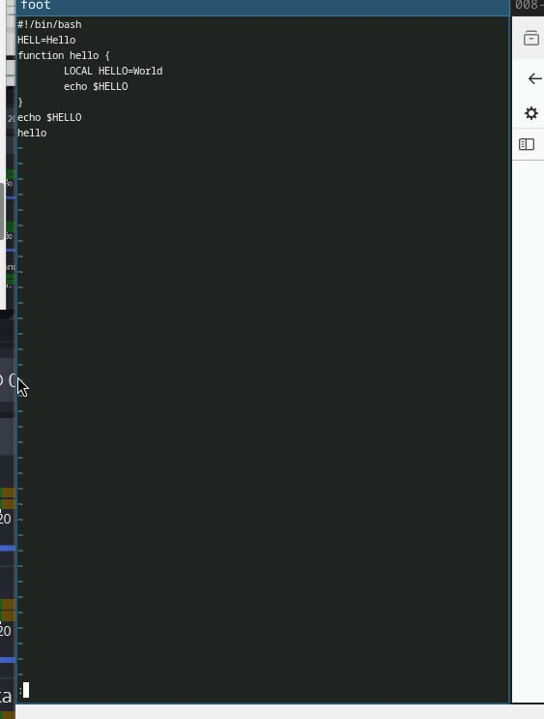

рис.5

1. Нажимаю : для перехода в режим последней строки и внизу экрана появилось приглашение в виде двоеточия. 7) Нажимаю w (записать) и q (выйти), а затем нажимаю клавишу Enter для сохранения текста и завершения работы.

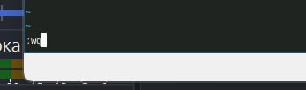

рис.6

1. Делаю файл исполняемым.

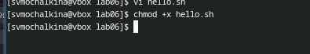

рис.7

Задание 2. Редактирование существующего файла 1) Вызываю vi на редактирование файла

рис.8

рис.8

1. Установливаю курсор в конец слова HELL второй строки.

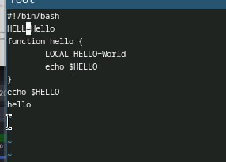

рис.9

1. Перехожу в режим вставки и заменяю на HELLO. Нажимаю Esc для возврата в команд- ный режим.

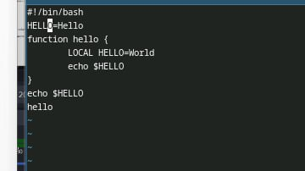

рис.10

1. Установливаю курсор на четвертую строку и стираю слово LOCAL.

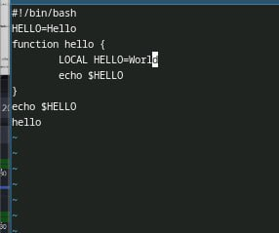

рис.11

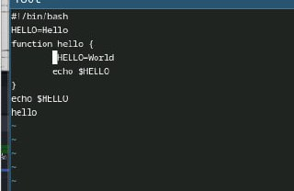

рис.12

1. Перехожу в режим вставки и набераю следующий текст: local, нажимаю Esc для возврата в командный режим.

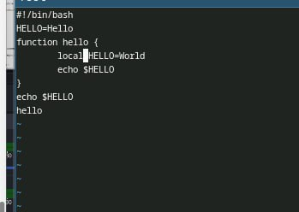

рис.13

1. Установливаю курсор на последней строке файла. Вставляю после неё строку, содержащую следующий текст: echo $HELLO.

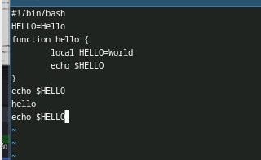

рис.14

1. Нажимаю Esc для перехода в командный режим. 8) Удаляю последнюю строку.

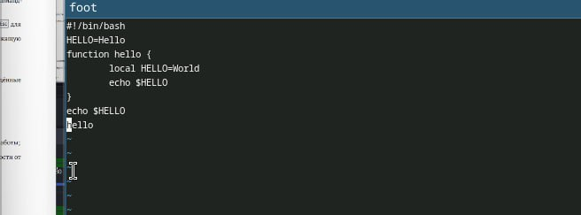

рис.15

1. Ввожу команду отмены изменений u для отмены последней команды.

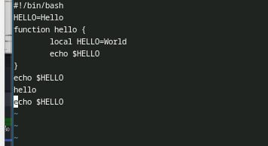

рис.16

1. Ввожу символ : для перехода в режим последней строки. Записываю произведённые изменения и выхожу из vi.

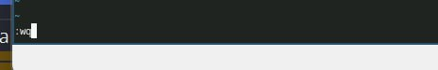

рис.17

# Контрольные вопросы

1. Режимы работы редактора vi Редактор vi работает в трех основных режимах:

* Нормальный режим: Режим по умолчанию, в котором можно перемещаться по тексту и выполнять команды редактирования.
* Режим вставки: Позволяет вводить текст. Вход в этот режим осуществляется с помощью команды i (вставка перед курсором) или a (вставка после курсора).
* Режим последней строки: Позволяет вводить команды для сохранения, выхода и других операций. Вход в этот режим осуществляется с помощью клавиши :.

1. Как выйти из редактора, не сохраняя изменения? Чтобы выйти из редактора vi, не сохраняя изменения, введите :q! и нажмите Enter.
2. Команды позиционирования Команды позиционирования позволяют перемещаться по тексту:

* h: перемещение влево на один символ.
* j: перемещение вниз на одну строку.
* k: перемещение вверх на одну строку.
* l: перемещение вправо на один символ.
* 0: переход к началу строки.
* $: переход к концу строки.
* G: переход к последней строке файла.
* gg: переход к первой строке файла.

1. Что для редактора vi является словом? В редакторе vi словом считается последовательность символов, разделенная пробелами или знаками препинания. Например, слово может состоять из букв, цифр и некоторых специальных символов.
2. Как перейти в начало (конец) файла?

* Для перехода в начало файла используйте gg.
* Для перехода в конец файла используйте G.

1. Основные группы команд редактирования

* Вставка: команды для добавления текста (i, a, o, O).
* Удаление: команды для удаления текста (d, x, dw, dd).
* Копирование и вставка: команды для копирования (y) и вставки (p).
* Замена: команда для замены символов (r, R).

1. Заполнение строки символами $ Чтобы заполнить строку символами $, выполните следующие действия:
2. Перейдите в режим вставки, нажав i.
3. Введите символ $ столько раз, сколько необходимо.
4. Нажмите Esc для выхода из режима вставки.
5. Как отменить некорректное действие? Чтобы отменить последнее действие, используйте команду u в нормальном режиме.
6. Основные группы команд режима последней строки

* Сохранение: :w (сохранить изменения).
* Выход: :q (выйти из редактора).
* Сохранение и выход: :wq или :x.
* Принудительный выход: :q! (выйти без сохранения).

1. Как определить позицию, в которой заканчивается строка? В нормальном режиме можно использовать команду $, которая переместит курсор в конец текущей строки. Также можно посмотреть номер строки и позицию курсора в строке в правом нижнем углу экрана.
2. Опции редактора vi Опции редактора vi можно узнать с помощью команды :set. Некоторые из них:

* number: отображать номера строк.
* ignorecase: игнорировать регистр при поиске.
* showmode: показывать текущий режим работы.

1. Как определить режим работы редактора vi? Режим работы редактора можно определить по тому, как реагирует курсор на нажатие клавиш. В нормальном режиме курсор перемещается, в режиме вставки — вводится текст, а в режиме последней строки вы можете вводить команды.
2. Граф взаимосвязи режимов работы редактора vi ` Нормальный режим | | (вход в режим вставки) v Режим вставки ^ | | (вход в режим последней строки) | Режим последней строки

# Выводы

Я познакомилась с операционной системой Linux. Получила практические навыки работы с редактором vi, установленным по умолчанию практически во всех дистрибутивах.